

Partneriaeth Cydwasanaethau GIG Cymru

Penodi Cadeirydd
Pecyn gwybodaeth

i ymgeiswyr

Sicrhau Gwerth, Arloesedd a Rhagoriaeth drwy Bartneriaeth





Cadeirydd, Pwyllgor Partneriaeth Cydwasanaethau GIG Cymru
Annwyl Ymgeisydd,

Rydym wrth ein bodd eich bod â diddordeb yn y rôl arweinyddiaeth genedlaethol ganolog a chyffrous hon ym Mhartneriaeth Cydwasanaethau GIG Cymru (PCGC).

Mae hwn yn gyfnod cyffrous i Gadeirydd dylanwadol ymuno â PCGC wrth i ni barhau i gryfhau sut rydym yn gweithio gyda'n partneriaid a'n rhanddeiliaid ledled Cymru. Bydd yr ymgeisydd llwyddiannus yn arwain sefydliad sy'n cyflawni datblygiadau mawr ledled GIG Cymru, ac sy’n darparu ystod eang o wasanaethau o ansawdd uchel i Fyrddau Iechyd, Ymddiriedolaethau ac Awdurdodau Iechyd Arbennig, yn ogystal â darparwyr gofal sylfaenol ehangach.

Mae ein perthnasoedd wrth wraidd popeth a wnawn, gyda'r cyhoedd, gyda phartneriaid cenedlaethol a rhyngwladol, gyda llunwyr polisi, a chyda Llywodraeth Cymru. Er mwyn llwyddo yn y rôl hon, byddwch yn arddangos ymddygiadau enghreifftiol, deallusrwydd emosiynol, a sgiliau dylanwadu craff i feithrin partneriaethau cydweithredol a fydd yn sbarduno gweithredu trawsnewidiol ar y cyd ac yn cefnogi Cymru iachach a mwy cynaliadwy.

Byddwch yn ymuno â sefydliad uchelgeisiol, agored ac arloesol y mae oddeutu 6,300 o gydweithwyr talentog yn gweithio iddo, ac mae’r gwaith hwnnw’n cwmpasu pob cwr o GIG Cymru. Mae ein gwerthoedd Gwrando a Dysgu, Arloesi, Gweithio Gyda'n Gilydd, a Chymryd Cyfrifoldeb — yn arwain sut rydym yn gweithredu a'r hyn rydym yn ei gynrychioli. Gydag amgylchedd bywiog sy’n galluogi, credwn fod Cymru mewn sefyllfa unigryw i drawsnewid iechyd a llesiant ei phoblogaeth, a hynny yn gyflym.

Os oes gennych ddiddordeb mewn cyfrannu at arweinyddiaeth y sefydliad cyffrous hwn, a gweithio gyda ni i barhau i ymgorffori ein dulliau arloesol i wella iechyd y boblogaeth ar draws pob sector, yna mae croeso i chi gysylltu â ni i drafod y cyfle ymhellach.

Darperir rhagor o wybodaeth amdanom ni yn y pecyn sydd ynghlwm.
Cofion cynnes,

Neil Frow OBE  Rheolwr Gyfarwyddwr   | Gareth Hardacre  Cyfarwyddwr Pobl, Datblygu  Sefydliadol a Gwasanaethau Cyflogaeth  

Cefndir a chyd-destun
Mae PCGC yn sefydliad cydfuddiannol annibynnol, sy’n eiddo i GIG Cymru ac sy’n cael ei gyfarwyddo ganddo. Cafodd ei sefydlu ar 1 Ebrill 2011 er mwyn darparu gwasanaethau proffesiynol, technegol a gweinyddol rhagorol sy’n canolbwyntio ar y cwsmer ar ran pob un o Fyrddau Iechyd ac Ymddiriedolaethau GIG Cymru. Mae ei gylch gwaith estynedig bellach yn cynnwys:

- Rhaglenni trawsnewid cenedlaethol (TRAMS, Sganio er Diogelwch)
- Gwaith ar wydnwch cyflenwadau ledled Cymru yn dilyn y pandemig
- Y Gwasanaeth Archwilio Meddygol Statudol
- Is-adran Fferyllol sy'n tyfu sy'n cefnogi uwch weithgynhyrchu cynhyrchion di-haint
- Datblygiadau yn y gweithlu digidol a dadansoddeg, gan gefnogi moderneiddio ac awtomeiddio systemau

Fel sefydliad a letyir, mae PCGC yn gweithredu o dan fframwaith cyfreithiol Ymddiriedolaeth GIG Prifysgol Felindre. Mae'r Rheolwr Gyfarwyddwr yn atebol i fyrddau iechyd ac ymddiriedolaethau drwy Bwyllgor y Bartneriaeth Cydwasanaethau (PPC), sy'n gosod cyfeiriad strategol PCGC gyda chefnogaeth grwpiau cynghori a llwybrau llywodraethu penodol i wasanaethau. Mae hyn yn parhau i gynnwys craffu cryf a gwneud penderfyniadau ar y cyd ar draws Byrddau Iechyd, Ymddiriedolaethau a Llywodraeth Cymru.

Mae Darparu Gwerth, Arloesi a Rhagoriaeth drwy Bartneriaeth yn darparu ystod eang o wasanaethau proffesiynol, technegol a gweinyddol o ansawdd uchel i GIG Cymru gan weithio gyda gwasanaethau cyhoeddus ehangach, gan gynnwys Llywodraeth Cymru. Rydym yn rhan annatod o deulu GIG Cymru; rydym yn cefnogi staff a chleifion Byrddau Iechyd, Ymddiriedolaethau ac Awdurdodau Iechyd Arbennig yng Nghymru. Rydym hefyd yn darparu amrywiaeth o wasanaethau i bractisiau meddygon teulu, deintyddion, optegwyr a fferyllfeydd cymunedol.

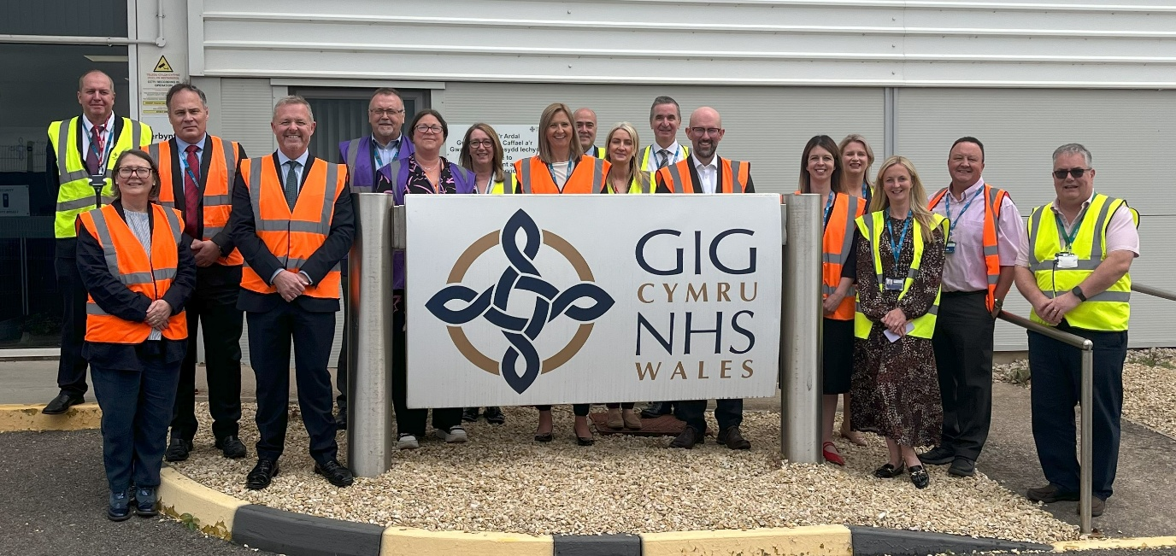

Ein gwasanaethau
Dyma restr o'n portffolio gwasanaethau cyfredol:

- Archwilio a Sicrwydd | - Archwilio Meddygol
- Cyfrifon Taladwy | - Cyflogwyr GIG Cymru (wedi'i letya)
- Gwasanaethau Atal Twyll yng Nghymru | - Gwasanaethau Gofal Sylfaenol
- Y Tîm e-Fusnes Canolog | - Aberthu Cyflog
- Datrysiadau Gweithlu Digidol | - Gwasanaethau Ystadau Arbenigol
- Gwasanaethau Cyflogaeth | - Y Labordy Profi Deunyddiau Llawfeddygol
- E-Alluogi | - Gwasanaeth Gwaed Heintiedig Cymru
- Yr Academi Gyllid (wedi’i lletya)  - Gwasanaethau Cyfreithiol a Risg | - Gwasanaethau Caffael, Logisteg a Thrafnidiaeth y Gadwyn Gyflenwi
- Gwasanaethau’r Golchdy | - Cyflogwr Arweiniol – Hyfforddeion Meddygol, Deintyddol a Fferyllol (gan gynnwys Meddygon Teulu)

Ein Diwylliant a'n Dull Arweinyddiaeth
Mae PCGC wedi ymgorffori model arweinyddiaeth sefydliadol cliriach. Diffinnir y diwylliant gan y canlynol:
- Arweinyddiaeth dosturiol
- Cynhwysiant a pharch
- Arloesi a chroesawu newid
- Ymrwymiad i ddiwylliant cadarnhaol yn y gweithle
- Egwyddorion gweithio ystwyth sy'n cefnogi hyblygrwydd a llesiant y staff

Disgwylir i'r Cadeirydd hyrwyddo a modelu'r ymddygiadau hyn.

Ein pwyllgor
Y pwyllgor (PPC) yw'r corff gwneud penderfyniadau sy'n gyfrifol am arfer swyddogaethau Partneriaeth Cydwasanaethau GIG Cymru mewn perthynas â chydwasanaethau, gan gynnwys gosod polisi a strategaeth a rheoli a darparu cydwasanaethau i Fyrddau Iechyd Lleol, Ymddiriedolaethau’r Gwasanaeth Iechyd Gwladol ac Awdurdodau Iechyd Arbennig.

Pwrpas PPC yw:
- Gosod polisi a strategaeth PCGC
- Goruchwylio darpariaeth gwasanaethau a rhaglenni strategol drwy Reolwr Gyfarwyddwr PCGC
- Monitro ansawdd, perfformiad a gwerth am arian
- Cefnogi modelau cydweithredol ac effeithlonrwydd ar draws y system
- Sicrhau y caiff PCGC ei harwain, ei rheoli a’i chyfarwyddo’n effeithiol ac yn effeithlon, a
- Sicrhau bod Partneriaeth Cydwasanaethau GIG Cymru yn cyfrannu at flaenoriaethau cenedlaethol a rhwymedigaethau ar gyfer cenedlaethau'r dyfodol


Rôl PPC yw:
- Ystyried cynlluniau ac amcanion sefydliadau GIG Cymru wrth ystyried strategaeth PCGC;
- Annog a chefnogi nodau ac amcanion PCGC;
- Nodi synergeddau rhwng pob un o’r Cydwasanaethau a sicrhau bod strategaethau’r dyfodol yn ymgorffori cyfleoedd ar gyfer synergedd;
- Meithrin ac annog gweithio mewn partneriaeth rhwng yr holl randdeiliaid allweddol a staff;
- Goruchwylio’r gwaith o nodi a rhannu buddion ariannol i sefydliadau GIG Cymru ar sail deg sy’n lleihau costau gweinyddol a threfniadau trafodion ariannol;
- Ceisio nodi cyfleoedd posibl ar gyfer cydweithio pellach ar draws y sector cyhoeddus ehangach;
- Ystyried goblygiadau ar gyfer y Bartneriaeth Cydwasanaethau mewn perthynas ag unrhyw adolygiadau/adroddiadau a gynhelir gan archwilwyr mewnol, archwilwyr allanol a rheoleiddwyr, gan gynnwys Arolygiaeth Gofal Iechyd Cymru; a
- Cheisio sicrwydd, drwy Reolwr Gyfarwyddwr PCGC, ynghylch digonolrwydd a chadernid systemau, prosesau, gweithdrefnau a rheoli risg, materion staffio a bod y risgiau a’r buddion yn cael eu rhannu'n deg mewn perthynas â’r Cydwasanaethau.
Cyfrifoldebau PPC yw:
- Cynhyrchu Cynllun Tymor Canolig Integredig, gan gynnwys y Cynllun Ariannol Tymor Canolig wedi’i fantoli i'r Pwyllgor gytuno arno, yn dilyn cyhoeddi Cynlluniau Tymor Canolig Integredig y Byrddau Iechyd, yr Ymddiriedolaethau a'r Awdurdodau Iechyd Arbennig unigol;
- Cytuno, bob blwyddyn, ar Gynlluniau Gwella Gwasanaethau (a baratoir gan Reolwr Gyfarwyddwr PCGC) i’r gwasanaethau eu darparu;
- Bod yn atebol am ddatblygu a chytuno ar bolisïau a strategaethau mewn perthynas â’r Cydwasanaethau ac am fonitro perfformiad a chyflawniad targedau y cytunwyd arnynt ar gyfer y Cydwasanaethau drwy Reolwr Gyfarwyddwr PCGC;
- Cymryd yr awenau wrth oruchwylio'r defnydd effeithiol ac effeithlon o adnoddau'r Bartneriaeth Cydwasanaethau;
- Meincnodi perfformiad y Bartneriaeth Cydwasanaethau yn erbyn y gorau sy’n bodoli;
- Ystyried cyfleoedd ehangach ar gyfer y Bartneriaeth Cydwasanaethau;
- Monitro cydymffurfedd arferion gorau o fewn y Bartneriaeth Cydwasanaethau â’r arferion gorau a argymhellir gan GIG Cymru;
- Goruchwylio’r gwaith o nodi a chyflawni cyfleoedd “buddsoddi i arbed”;
- Archwilio modelau darparu sefydliadol y Bartneriaeth Cydwasanaethau yn y dyfodol ar draws y GIG a’r sector cyhoeddus ehangach; a
- Gwreiddio amcanion a blaenoriaethau strategol PCGC drwy gynnal ei busnes a thrwy wneud hynny a chynnal ei busnes, bydd yn sicrhau bod ystyriaeth ddigonol wedi’i rhoi i’r egwyddor datblygu cynaliadwy ac wrth fodloni gofynion Llesiant Cenedlaethau’r Dyfodol (Cymru) Deddf 2015, Canllawiau Llywodraeth Cymru ar Gaffael Moesegol a’r Cod Ymarfer ar Gyflogaeth Foesegol mewn Cadwyni Cyflenwi.

Mae’n rhaid i PPC sicrhau bod ei holl weithgareddau yn arfer y swyddogaethau hyn neu unrhyw swyddogaethau eraill y gellid eu rhoi iddo. Bydd pob Bwrdd Iechyd, Ymddiriedolaeth ac Awdurdod Iechyd Arbennig yn rhwym wrth benderfyniadau'r PPC wrth arfer ei rolau. Os na fydd y PPC yn gallu dod i gytundeb unfrydol ynghylch y lefelau cyllido y mae’n rhaid i bob Bwrdd Iechyd, Ymddiriedolaeth ac Awdurdod Iechyd Arbennig eu darparu, yna caiff y mater hwn ei uwchgyfeirio i Weinidogion Llywodraeth Cymru ei ddatrys yn y pen draw.

Er mwyn cyflawni ei swyddogaethau, bydd y PPC yn arwain ac yn craffu ar weithrediadau, swyddogaethau a phrosesau gwneud penderfyniadau Uwch Dîm Rheoli PCGC a wneir ar gyfarwyddyd Pwyllgor y Bartneriaeth Cydwasanaethau

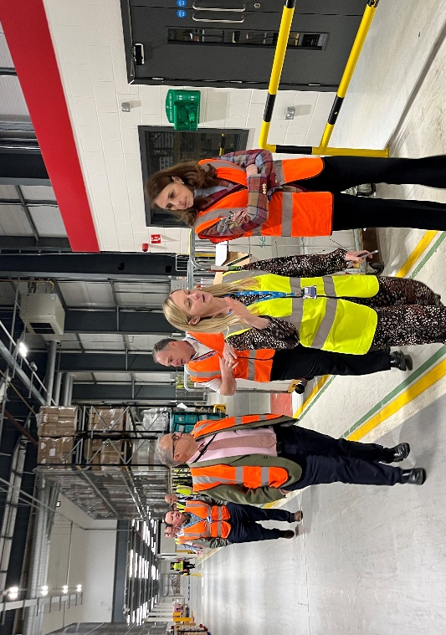
Bydd PPC yn gweithio gyda'i holl Bartneriaid a rhanddeiliaid er lles ei boblogaeth ledled Cymru.

Y Cadeirydd – disgrifiad o’r rôl
Mae’n rhaid i Gadeirydd PPC weithredu mewn modd cytbwys, gan sicrhau bod unrhyw farn a fynegir yn ddiduedd ac yn seiliedig ar fuddiannau gorau’r gwasanaeth iechyd ledled Cymru.

Mae’r Cadeirydd yn gyfrifol am weithrediad effeithiol PPC:
- Cadeirio Cyfarfodydd PPC;
- Sefydlu a sicrhau cydymffurfedd â safonau llywodraethu da a osodir ar gyfer GIG Cymru, gan sicrhau bod holl fusnes y PPC yn cael ei gyflawni yn unol â Rheolau Sefydlog Pwyllgor y Bartneriaeth Cydwasanaethau; a
- Datblygu perthnasoedd cadarnhaol a phroffesiynol ymhlith aelodau'r PPC a rhwng y PPC a Bwrdd pob Bwrdd Iechyd, Ymddiriedolaeth ac Awdurdod Iechyd Arbennig.

Bydd y Cadeirydd yn gweithio mewn cytgord agos â Phrif Weithredwyr pob un o'r Byrddau Iechyd, Ymddiriedolaethau ac Awdurdodau Iechyd Arbennig (neu eu cynrychiolwyr enwebedig) a, chyda chefnogaeth Cyfarwyddwr Cynorthwyol Gwasanaethau Corfforaethol PCGC, bydd yn sicrhau bod materion allweddol a phriodol yn cael eu trafod yn brydlon gan y PPC a bod yr holl wybodaeth a chyngor angenrheidiol yn cael eu rhoi i’r aelodau i lywio'r drafodaeth a'r penderfyniadau terfynol.

Mae'r Cadeirydd yn atebol i PPC mewn perthynas â chyflawni'r swyddogaethau a arferir gan PPC ar ei ran a, thrwy Gadeirydd Felindre, fel y sefydliad sy'n lletya, am gynnal busnes yn unol â'r fframwaith llywodraethu a gweithredu diffiniedig.

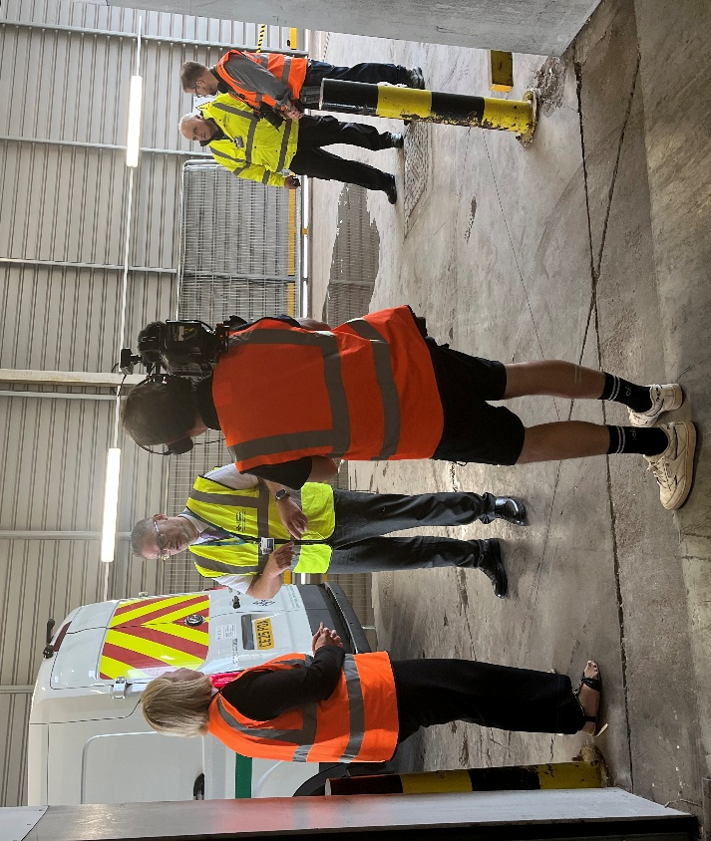

Manyleb y Person
Bydd y Cadeirydd yn arddangos y rhinweddau canlynol:

Gwybodaeth a phrofiad
- Profiad o arwain a datblygu sefydliad llwyddiannus yn y sector preifat, cyhoeddus neu'r trydydd sector ar lefel uwch, gyda'r gallu i edrych ymlaen a darparu arweinyddiaeth strategol.
- Hanes amlwg o feithrin perthnasoedd hynod effeithiol gydag ystod o randdeiliaid
- Gwybodaeth a dealltwriaeth o'r gwasanaeth iechyd, darpariaeth gwasanaethau arbenigol a/neu bydd yn dod o gefndir clinigol
- Profiad o weithredu o fewn amgylcheddau newid cymhleth ar draws y system
- Dealltwriaeth o raglenni trawsnewid cenedlaethol

Rhinweddau personol a sgiliau
- Sgiliau rhyngbersonol, dylanwadu a negodi cryf
- Eiriolwr a llysgennad effeithiol dros ganlyniadau iechyd gwell trwy greu partneriaethau, arloesi a gwasanaethau rhagorol
- Credadwy ac yn gallu gwneud argraff
- Cymhelliant a phenderfyniad, ac yn gallu meithrin gweledigaeth a datblygu strategaethau diffiniedig i ddilyn nodau hirdymor a thymor byr
- Sgiliau cyfathrebu rhagorol, ac yn gallu bod yn glir ac yn gryno ac i hwyluso dealltwriaeth o faterion cymhleth wrth ddangos parch at safbwyntiau eraill
- Barn, sensitifrwydd ac ymwybyddiaeth wleidyddol gadarn
- Yn gallu bod yn annibynnol ac yn wydn
- Ymrwymiad i ddiogelwch seicolegol ac arweinyddiaeth gynhwysol

Rhaid i ymgeiswyr hefyd arddangos y canlynol:
- Eu bod yn uniaethu ag ymrwymiadau diwylliannol PCGC a’i hegwyddorion sy'n canolbwyntio ar y dyfodol ar gyfer y gweithlu
- Dealltwriaeth glir o faterion cydraddoldeb ac ymrwymiad iddynt ac yn gallu herio arferion gwahaniaethol; a
- Dealltwriaeth glir o 'Saith Egwyddor Bywyd Cyhoeddus' Nolan ac ymrwymiad iddynt.

Mae sgiliau Cymraeg yn ddymunol. Disgwylir i bob ymgeisydd ddangos empathi tuag at yr iaith ac arddangos arweinyddiaeth sy’n cryfhau darpariaeth gwasanaethau dwyieithog o fewn GIG Cymru.

Bydd gofyn i ymgeiswyr sydd wedi cyrraedd y rhestr fer ar gyfer cyfweliad ymhelaethu ar sut maent yn bodloni'r meini prawf uchod gan ddefnyddio enghreifftiau a thystiolaeth.

Datganiad Amrywiaeth
Mae PPCGC yn cydnabod y gwerth a ddaw o gael cyrff cyhoeddus sy'n adlewyrchu ystod eang o ddiwylliannau, hunaniaethau a chefndiroedd. Rydym yn annog ceisiadau o bob rhan o’r gymdeithas ac eisiau penodi o'r gronfa ehangaf a mwyaf amrywiol o dalent.

Rydym yn croesawu ceisiadau gan bawb waeth beth fo'u hoedran, statws priodasol (gan gynnwys priodas o'r un rhyw) a phartneriaeth sifil, cyfeiriadedd rhywiol, rhyw, hunaniaeth rhywedd, amhariad neu gyflwr iechyd, hil, crefydd neu gred, neu feichiogrwydd. Rydym wedi ymrwymo i recriwtio menywod, pobl dduon, Asiaidd, a phobl o leiafrifoedd ethnig, pobl anabl ac aelodau o'r gymuned LHDTC+, nad ydynt wedi’u cynrychioli’n ddigonol mewn swyddi ar fyrddau cyrff cyhoeddus.

Safonau mewn bywyd cyhoeddus
Bydd disgwyl i chi arddangos safonau uchel o ymddygiad corfforaethol a phersonol. Gofynnir i bob ymgeisydd llwyddiannus danysgrifio i'r Cod Ymddygiad ar gyfer Aelodau Byrddau Cyrff Cyhoeddus a'r Codau Ymddygiad ac Atebolrwydd ar gyfer Byrddau'r GIG a Chyfarwyddiadau Cod Ymddygiad ar gyfer Rheolwyr y GIG 2006.
Cod Ymddygiad ar gyfer Aelodau Bwrdd Cyrff Cyhoeddus (gov.uk)

Datblygiad Personol
Mae PPCGC yn gwerthfawrogi'r cyfraniad a wneir gan y sawl a gaiff eu penodi i rolau cyhoeddus ac yn dymuno sicrhau, mewn cydweithrediad â Chyrff GIG Cymru, fod deiliaid swyddi yn gallu cael mynediad at ystod o gyfleoedd datblygiad personol.

Gwrthdaro Buddiannau
Wrth wneud cais, gofynnir i chi ddatgan unrhyw fuddiannau a allai gwrthdaro â'r rôl a'r cyfrifoldebau, neu y gellid ystyried eu bod yn gwrthdaro â'r rôl a'r cyfrifoldebau, gan gynnwys unrhyw fuddiannau busnes a rolau o awdurdod y tu allan i'r sefydliad rydych chi'n gwneud cais iddo. Bydd unrhyw wrthdaro buddiannau yn cael ei drafod yn y cyfweliad. Os cewch eich penodi, bydd gofyn i chi hefyd ddatgan y buddiannau hyn ar gofrestr sydd ar gael i'r cyhoedd.

Diwydrwydd Dyladwy
Bydd tîm Gweithlu PCGCC yn cynnal gwiriadau diwydrwydd dyladwy ar bob ymgeisydd a gaiff ei ddethol i gael cyfweliad. Bydd hyn yn cynnwys, ond ni fydd o reidrwydd yn gyfyngedig i, chwiliadau ar y cyfryngau cymdeithasol a'r rhyngrwyd. O ganlyniad, gellir trafod unrhyw ganfyddiadau diwydrwydd dyladwy ymhellach yn y cyfweliad.

Telerau cyflogaeth
Bydd y penodiad yn cael ei wneud gan Pwyllgor y Bartneriaeth Cydwasanaethau.

Cyfnod y penodiad
Gellir penodi'r Cadeirydd am gyfnod o ddwy flynedd. Bydd opsiwn i ymestyn y cyfnod am ddwy flynedd arall yn ystod y tymor cyntaf.

Lleoliad y penodiad
Er bod y swydd wedi'i lleoli yn ein pencadlys yn Nantgarw, mae hyblygrwydd sylweddol o ran trefniadau gweithio o bell. Darperir cyfleusterau TG i gefnogi gweithio ystwyth.

Cymhwysedd

Ni fydd yn bosibl penodi unigolyn os yw:
- Wedi cael ei gollfarnu yn y DU, Ynysoedd y Sianel neu Ynys Manaw o unrhyw drosedd o fewn y pum mlynedd blaenorol ac wedi derbyn dedfryd o garchar (boed hynny wedi'i gohirio ai peidio) am gyfnod o ddim llai na thri mis heb yr opsiwn o dalu dirwy;
- Yn destun gorchymyn cyfyngiadau methdaliad neu orchymyn interim, neu wedi gwneud compównd neu drefniant gyda chredydwyr;
- Wedi cael ei ddiswyddo, ac eithrio oherwydd diswyddiad, o gyflogaeth â thâl gyda chorff gwasanaeth iechyd; neu
- Mae ei aelodaeth fel cadeirydd, aelod neu gyfarwyddwr corff gwasanaeth iechyd wedi'i therfynu, ac eithrio oherwydd diswyddiad, ymddiswyddiad gwirfoddol, ad-drefnu corff y gwasanaeth iechyd, neu ddiwedd cyfnod y swydd y penodwyd yr unigolyn hwnnw ar ei chyfer.
Dylid datgan unrhyw wybodaeth arall a allai effeithio'n sylweddol ar eich cais i gael eich penodi yn y ffurflen gais o dan yr adran 'Gwrthdaro Buddiannau'.
Dylai ymgeiswyr fod yn bobl sy'n ymddwyn bob amser mewn modd a fydd yn cynnal hyder y cyhoedd.

Mae'n ofynnol i ymgeiswyr ddatgan a ydynt yn ymwybodol o unrhyw beth yn eu bywyd preifat neu broffesiynol a fyddai'n embaras iddynt hwy eu hunain neu i Lywodraeth Cymru pe bai'n dod yn hysbys pe bai'r penodiad yn cael ei wneud.

Yr ymrwymiad amser
Mae swydd y Cadeirydd yn seiliedig ar ymrwymiad amser o 96 diwrnod y flwyddyn. Mae’n bosibl y caiff hyn ei adolygu.

Tâl
Mae gan y Cadeirydd hawl i dderbyn tâl trethadwy o £330 y dydd.
Treuliau
Bydd gennych hawl i gael ad-daliad, os yw'n briodol, yn erbyn derbynebau am dreuliau teithio a chynhaliaeth a gafwyd wrth wneud gwaith y Pwyllgor.

Gellir talu treuliau gofal plant a threuliau dibynyddion eraill hefyd, ar ôl cyflwyno derbynebau, am gostau ychwanegol a achosir wrth ymgymryd â gwaith y Pwyllgor.

Cymorth i aelodau anabl
Lle bo'n briodol, gwneir pob addasiad rhesymol i alluogi aelodau i gyflawni eu dyletswyddau'n effeithiol.

Mae PCGC yn derbyn y diffiniad cymdeithasol o anabledd, lle cydnabyddir bod rhwystrau mewn cymdeithas yn analluogi pobl sydd ag amhariadau neu gyflyrau iechyd, neu bobl sy'n defnyddio Iaith Arwyddion Prydain. Rydym wedi ymrwymo i ddileu rhwystrau fel y gall pob aelod o staff berfformio ar ei orau. Mae Deddf Cydraddoldeb 2010 yn defnyddio’r diffiniad meddygol o anabledd (“amhariad corfforol neu feddyliol sy’n cael effaith sylweddol a hirdymor ar allu person i gyflawni gweithgareddau arferol o ddydd i ddydd”).
Os oes gennych amhariad neu gyflwr iechyd neu os ydych yn defnyddio Iaith Arwyddion Prydain ac angen trafod addasiadau rhesymol ar gyfer unrhyw ran o'r broses recriwtio hon, cysylltwch â Gareth Hardacre fel uchod cyn gynted â phosibl a bydd aelod o'r tîm yn cysylltu â chi i drafod eich gofynion ac unrhyw gwestiynau sydd gennych.

Y Broses Ddethol
Er nad yw penodiadau i PCGC yn dod o fewn cylch gwaith y Comisiynydd Penodiadau Cyhoeddus, gwneir y penodiadau hyn gan ddefnyddio proses sy'n ystyried Cod Ymarfer y Comisiynydd ar Benodiadau gan Weinidogion i Gyrff Cyhoeddus fel arfer gorau.

Polisi Llywodraeth Cymru yw hyrwyddo ac integreiddio cyfleoedd cyfartal ym mhob agwedd ar ei busnes gan gynnwys penodiadau i gyrff cyhoeddus. Croesewir ac anogir ceisiadau gan bob grŵp, ac rydym yn sicrhau na fydd yr un ymgeisydd cymwys ar gyfer swydd gyhoeddus yn cael ei drin yn llai ffafriol ar sail oedran, anabledd, rhyw, statws priodasol, cyfeiriadedd rhywiol, ailbennu rhywedd, hil, crefydd neu gred, na beichiogrwydd a mamolaeth. Bydd egwyddorion cystadleuaeth deg ac agored yn berthnasol, a gwneir penodiadau ar sail teilyngdod.

Y broses gyfweld
Bydd proses recriwtio dau gam gan gynnwys cyflwyniad gyda phanel o randdeiliaid ac yna cyfweliad ffurfiol â'r panel. Bydd y prosesau hyn yn digwydd ar ddiwrnodau ar wahân, ac yn dibynnu ar yr amgylchiadau, efallai cânt eu cynnal yn rhithiol.

Dyddiad dechrau
I'w gytuno ar ôl 1 Mai 2026

Gwybodaeth bellach ac ymholiadau
Am ragor o wybodaeth am y broses ymgeisio ac i wneud cais, ewch i: Swyddi Gwag Cyfredol - Partneriaeth Cydwasanaethau GIG Cymru

Gellir cyfeirio ymholiadau penodol at Gareth Hardacre, Cyfarwyddwr Pobl, Datblygu Sefydliadol a Gwasanaethau Cyflogaeth: gareth.hardacre2@wales.nhs.uk.

Gwneud cais
Dylid gwneud ceisiadau drwy lenwi'r ffurflen gais ar-lein ac atodi CV o ddim mwy na 3 tudalen yn ogystal â datganiad personol yn amlinellu sut rydych chi'n bodloni gofynion y rôl.

Dyddiad cau
Y dyddiad cau ar gyfer ceisiadau yw 30ain Ebrill 2026

Ni fydd ffurflenni cais a dderbynnir ar ôl y dyddiad hwn yn cael eu hystyried.

